UPUTSTVO ZA LIJEK

Gonal-f, 150 i.j./0,24 ml, rastvor za injekciju u napunjenom injekcionom penu
folitropin alfa

Pažljivo pročitajte ovo uputstvo, prije nego što počnete da koristite ovaj lijek, jer sadrži
informacije koje su važne za Vas
- Uputstvo sačuvajte. Može biti potrebno da ga ponovo pročitate.
- Ako imate dodatnih pitanja, obratite se svom ljekaru ili farmaceutu ili medicinskoj sestri.
- Ovaj lijek propisan je Vama i ne smijete ga davati drugima. Može da im škodi, čak i kada imaju iste znake bolesti kao i Vi.
- Ako Vam se javi bilo koje neželjeno dejstvo recite to svom ljekaru, farmaceutu ili medicinskoj sestri. Ovo uključuje i bilo koja neželjena dejstva koja nijesu navedena u ovom uputstvu. Pogledajte dio 4.

U ovom uputstvu pročitaćete:
- Šta je lijek Gonal-f i čemu je namijenjen
- Šta treba da znate prije nego što uzmete lijek Gonal-f
- Kako se upotrebljava lijek Gonal-f
- Moguća neželjena dejstva
- Kako čuvati lijek Gonal-f
- Sadržaj pakovanja i dodatne informacije

ŠTA JE LIJEK GONAL-F I ČEMU JE NAMIJENJEN

Šta je lijek Gonal-f

Lijek Gonal-f sadrži lijek koji se zove ,,folitropin alfa”. Folitropin alfa je vrsta folikulostimulirajućeg hormona (FSH) koji pripada familiji hormona koji se zovu ,,gonadotropini”. Gonadotropini su uključeni u reprodukciju i plodnost.

Za šta se koristi lijek Gonal-f

Kod odraslih žena, lijek Gonal-f se koristi:
  - da pomogne u oslobađanju jajne ćelije iz jajnika (ovulacija) kod žena koje ne ovuliraju i koje nijesu odreagovale na terapiju lijekom koji se zove klomifen citrat.
  - zajedno sa još jednim lijekom koji se zove ,,lutropin alfa” (,,luteinizirajući hormon” ili LH) da pomogne u oslobađanju jajne ćelije iz jajnika (ovulacija) kod žena čije tijelo stvara veoma malo gonadotropina (FSH i LH).
  - da izazove razvoj nekoliko folikula (koji sadrže jajne ćelije) kod žena koje koriste asistirane reproduktivne tehnologije (procedure koje mogu da pomognu da zatrudnite) kao što su ,,in vitro oplodnja”, ,,prenos jajne ćelije i spermatozoida u jajovod” i ,,prenos zigota u jajovod”.

Kod odraslih muškaraca, lijek Gonal-f se koristi:
  - u kombinaciji sa još jednim lijekom, ,,humanim horionskim gonadotropinom” (hCG), sa ciljem stvaranja sperme kod muškaraca čija je neplodnost uzrokovana niskim nivoima određenih hormona.

ŠTA TREBA DA ZNATE PRIJE NEGO ŠTO UZMETE LIJEK GONAL-F

Prije početka liječenja potrebno je da ljekar, koji ima iskustva u liječenju problema plodnosti, provjeri Vašu plodnost i plodnost Vašeg partnera.

Lijek Gonal-f ne smijete koristiti:

- ukoliko ste alergični (preosjetljivi) na folikulostimulirajući hormon ili na bilo koju od pomoćnih supstanci ovog lijeka (navedene u dijelu 6).
- ukoliko imate tumor hipotalamusa ili žlijezde hipofize (koji su djelovi mozga).
- Ako ste žena:
  - imate uvećanje jajnika ili strukture ispunjene tečnošću unutar jajnika (cista na jajnicima) nepoznatog porijekla.
  - ukoliko imate ginekološko krvarenje nepoznatog uzroka.
  - ukoliko imate rak jajnika, materice ili dojke.
  - kada postoji stanje koje onemogućava normalnu trudnoću, kao što su rana menopauza (slabost jajnika), malformacije (promjene u građi) polnih organa ili specifični tumori materice.
- Ako ste muškarac:
  - Lijek Gonal-f ne treba da se primjenjuje kod muškaraca sa nepovratnim oštećenjem testisa.

Nemojte koristiti lijek Gonal-f ukoliko se bilo šta od navedenog odnosi na Vas. Ukoliko nijeste sigurni, obratite se Vašem ljekaru ili farmaceutu prije nego što počnete da koristite ovaj lijek.

Upozorenja i mjere opreza

Prije primjene lijeka Gonal-f, konsultujte se sa svojim ljekarom, farmaceutom ili medicinskom sestrom.

Porfirija

Prije nego što započnete terapiju, recite Vašem ljekaru ukoliko Vi ili bilo koji član Vaše porodice imate porfiriju (nemogućnost razlaganja porfirina koja može da se prenosi sa roditelja na djecu).

Odmah obavijestite Vašeg ljekara ukoliko:
- Vaša koža postaje osjetljiva i lako dobijate plikove, posebno na mjestima koja su često izložena suncu, i/ili
- imate bol u želucu, rukama ili nogama

U slučaju navedenih pojava Vaš ljekar može da preporuči prekid terapije.

Sindrom hiperstimulacije jajnika (SOHS)

Ukoliko ste žena, ova terapija povećava rizik od razvijanja SOHS. Ovo se dešava kada se Vaši folikuli previše razviju i postanu velike ciste. Ukoliko dobijete bol u donjem dijelu stomaka, brzo počnete da dobijate na težini, osjećate mučninu ili povraćate ili otežano dišete, odmah se javite Vašem ljekaru, koji će možda od Vas zatražiti da prestanete da upotrebljavate ovaj lijek (vidjeti dio 4).

U slučaju da ne ovulirate i pridržavate se preporučene doze i rasporeda primjene, pojava SOHS nije česta. Terapija lijekom Gonal-f rijetko dovodi do teških oblika SOHS ukoliko se ne primjenjuje lijek koji se koristi za konačno (finalno) sazrijevanje folikula (koji sadrži humani horionski gonadotropin, hCG). Ukoliko dođe do razvoja SOHS, Vaš ljekar Vam možda neće dati hCG u tom ciklusu terapije i možda će Vam reći da se uzdržite od polnih odnosa ili da koristite barijerne metode zaštite od trudnoće tokom najmanje četiri dana.

Višestruka trudnoća

Kada se koristi lijek Gonal-f, postoji veća mogućnost za začeće više od jednog ploda (višestruke trudnoće, najčešće blizanačke), u poređenju sa prirodnim začećem. Višestruke trudnoće mogu da dovedu do medicinskih komplikacija kod Vas i Vaših beba. Možete smanjiti rizik od nastanka višestruke trudnoće koristeći pravu dozu lijeka Gonal-f u pravo vrijeme. Kada ste podvrgnuti asistiranoj reproduktivnoj tehnologiji, rizik od pojave višestruke trudnoće je povezan sa Vašim godinama, kvalitetom i brojem oplođenih jajnih ćelija ili embrionima koji se implantiraju (usađuju) u matericu.

Spontani pobačaj

Kod žena koje su podvrgnute asistiranoj reproduktivnoj tehnologiji ili stimulaciji jajnika radi proizvodnje jajnih ćelija, postoji veća vjerovatnoća za pojavu spontanog pobačaja nego prilikom normalnog začeća.

Problemi sa zgrušavanjem krvi (tromboembolijski događaji)

Ukoliko ste u prošlosti ili skoro imali krvne ugruške u nozi ili plućima, srčani udar ili šlog, ili se ovo događalo u Vašoj porodici, onda možete da imate veći rizik da se ovi problemi jave ili se pogoršaju tokom terapije lijekom Gonal-f.

Muškarci sa visokim nivoom FSH u krvi

Ukoliko ste muškarac, povišeni nivo FSH u krvi ukazuje na oštećenje testisa. Lijek Gonal-f obično nije efikasan u ovakvim slučajevima. Kako bi pratio terapiju, Vaš ljekar Vam može zatražiti da uradite analizu sperme 4 do 6 mjeseci nakon započinjanja terapije.

Djeca i adolescenti

Lijek Gonal-f nije indikovan za primjenu kod djece i adolescenata mlađih od 18 godina.

Primjena drugih ljekova

Obavijestite Vašeg ljekara ili farmaceuta ukoliko uzimate, donedavno ste uzimali ili ćete možda uzimati bilo koje druge ljekove.
- Ukoliko koristite lijek Gonal-f sa drugim ljekovima koji stimulišu ovulaciju (npr. hCG ili klomifen citrat), ovo može da potencira folikularni odgovor.
- Ukoliko koristite lijek Gonal-f istovremeno sa agonistom ili antagonistom „gonadotropin- oslobađajućeg hormona” (GnRH) (ovi ljekovi smanjuju nivo polnih hormona i prekidaju ovulaciju) možda će Vam trebati veća doza lijeka Gonal-f radi stvaranja folikula.

Plodnost, trudnoća i dojenje

Ako ste trudni ili dojite nemojte primjenjivati lijek Gonal-f.

Uticaj lijeka Gonal-f na sposobnost upravljanja vozilima i rukovanje mašinama

Ne očekuje se da će ovaj lijek uticati na Vašu sposobnost da upravljate vozilom i rukujete mašinama.

Važne informacije o nekim sastojcima lijeka Gonal-f

Lijek Gonal-f sadrži manje od 1 mmol natrijuma (23 mg) po dozi, tj. suštinski je bez natrijuma.

KAKO SE UPOTREBLJAVA LIJEK GONAL-F

Uvijek uzimajte ovaj lijek tačno onako kako Vam je rekao Vaš ljekar ili farmaceut. Provjerite sa ljekarom ili farmaceutom ako nijeste sigurni kako da koristite ovaj lijek.

Primjena ovog lijeka

  - Lijek Gonal-f je namijenjen za subkutanu primjenu, što znači da se daje injekcijom pod kožu. Pen sa uloškom može da se koristi za nekoliko injektovanja.
  - Prva injekcija lijeka Gonal-f treba da bude data pod nadzorom Vašeg ljekara.
  - Vaš ljekar ili medicinska sestra će Vam pokazati kako se koristi lijek Gonal-f .
  - Ukoliko sami sebi dajete lijek Gonal-f, molimo Vas da pažljivo proučite i pratite instrukcije na kraju ovog Uputsva za lijek („Uputstvo za primjenu”).

Koliko se uzima

Vaš ljekar će odlučiti koliko lijeka treba da uzmete i koliko često. Dolje navedene doze su izražene u internacionalnim jedinicama (i.j.).

Žene

Ukoliko nemate ovulacije i imate neredovne menstruacije ili izostanak menstruacije

  - Lijek Gonal-f se obično daje svaki dan.
  - Ukoliko imate neredovne menstruacije, terapija treba da počne u prvih 7 dana menstrualnog ciklusa. Ako menstruacija izostaje možete da počnete da koristite lijek bilo kog dana koji Vama odgovara.
  - Početna doza lijeka Gonal-f obično je individualizovana i može se prilagođavati postepeno.
  - Dnevna doza ne bi trebalo da pređe 225 i.j.
  - Kada se dobije optimalan odgovor, dobićete jednokratnu injekciju od 250 mikrograma „rekombinantnog hCG” (r-hCG, hCG dobijen u laboratoriji posebnom DNK tehnikom), ili 5 000 do 10 000 i.j. hCG, 24 do 48 sati nakon Vaše posljednje injekcije lijeka Gonal-f. Najbolje je da imate polne odnose na dan kada ste primili injekciju hCG i dan nakon toga.

Ukoliko Vaš ljekar ne vidi željeni odgovor, nastavak tog ciklusa liječenja lijekom Gonal-f treba procijeniti i upravljati u skladu sa standardnom kliničkom praksom.

Ukoliko Vaše tijelo prekomjereno odgovori, potrebno je obustaviti terapiju i ne primjenjivati hCG (vidjeti dio 2, Sindrom hiperstimulacije jajnika, SOHS). Za naredni ciklus, ljekar će Vam propisati nižu dozu od one u prethodnom ciklusu.

Ukoliko su Vam dijagnostifikovani veoma niski nivoi SH i LH hormona

  - Uobičajena početna doza lijeka Gonal-f iznosi 75 do 150 i.j. zajedno sa 75 i.j. lutropina alfa.
  - Uzimaćete ova dva lijeka svaki dan do pet nedjelja.
  - Vaša doza lijeka Gonal-f može da se poveća za 37,5-75 i.j. na svakih 7 ili 14 dana, dok se ne dobije željeni odgovor.
  - Kada se dobije optimalan odgovor, dobićete jednokratnu injekciju od 250 mikrograma „rekombinantnog hCG” (r-hCG, hCG dobijen u laboratotiji posebnom DNK tehnikom), ili 5 000 do 10 000 i.j. hCG, 24 do 48 sati nakon Vaše posljednje injekcije lijeka Gonal-f i lutropina alfa. Najbolje da imate polne odnose na dan kada ste primili injekciju hCG i nakon toga. Alternativno, može biti izvedena intrauterina inseminacija ili drugi postupak medicinski potpomognute reprodukcije, a na osnovu procjene vašeg ljekara.

Ukoliko Vaš ljekar ne primijeti odgovor poslije 5 nedjelja terapije, terapijski ciklus lijekom Gonal-f treba da se obustavi. Za naredni ciklus, Vaš ljekar može da propiše terapiju sa višom početnom dozom lijeka Gonal-f nego u prethodnom ciklusu.
Ukoliko Vaše tijelo prekomjereno odgovori, potrebno je obustaviti terapiju i ne primjenjivati hCG (vidjeti dio 2, Sindrom hiperstimulacije jajnika, SOHS). Za naredni ciklus, Vaš ljekar će da propiše nižu dozu od one u prethodnom ciklusu.

Ako morate razviti nekoliko jajnih ćelija za prikupljanje prije primjene tehnika asistirane reprodukcije (medicinski potpomognute oplodnje)

  - Početna doza lijeka Gonal-f obično je individualizovana i može se prilagođavati postepeno do najviše 450 i.j. dnevno.
  - Terapija se nastavlja dok se Vaše jajne ćelije ne razviju do određenog stadijuma. Vaš ljekar će koristiti analize krvi i/ili ultrazvuk da provjeri kada je razvoj jajne ćelije optimalan.
  - Kada Vaše jajne ćelije budu spremne, dobićete jednokratnu injekciju od 250 mikrograma „rekombinantnog hCG” (r-hCG, hCG dobijen u laboratoriji posebnom DNK tehnikom), ili 5 000 do 10 000 i.j. hCG, 24 do 48 sati nakon Vaše posljednje injekcije lijeka Gonal-f. Tako će Vaše jajne ćelije postati spremne za prikupljanje.

Muškarci

  - Uobičajeno doza lijeka Gonal-f iznosi 150 i.j. zajedno sa hCG.
  - Uzimaćete ova dva lijeka tri puta nedjeljno najmanje 4 mjeseca.
  - Ukoliko ne odgovorite na terapiju nakon 4 mjeseca, Vaš ljekar može da Vam predloži da nastavite da uzimate ova dva lijeka najmanje 18 mjeseci.

Ako ste uzeli više lijeka Gonal-f nego što je trebalo

Efekti predoziranja lijekom Gonal-f su nepoznati. Bez obzira na to može se očekivati sindrom hiperstimulacije ovarijuma, koji je detaljno opisan u dijelu 4. Međutim, SOHS će se pojaviti samo ako se primjenjuje i hCG (vidjeti u dijelu 2 dio ,,Sindrom hiperstimulacije jajnika (SOHS)”).

Ako ste zaboravili da uzmete lijek Gonal-f

Ukoliko zaboravite da primijenite lijek Gonal-f, ne uzimajte duplu dozu da biste nadoknadili zaboravljenu dozu. Obratite se svom ljekaru čim primijetite da ste zaboravili da uzmete propisanu dozu.

Ako imate dodatnih pitanja o primjeni ovog lijeka, obratite se svom ljekaru ili farmaceutu.

MOGUĆA NEŽELJENA DEJSTVA

Kao i svi ljekovi i lijek Gonal-f može izazvati neželjena dejstva, iako se ona ne moraju javiti kod svakoga.

Ozbiljna neželjena dejstva kod žena

  - Bol u donjem dijelu stomaka zajedno sa mučninom ili povraćanjem mogu da budu simptomi sindroma hiperstimulacije jajnika (SOHS). Ovo može da ukazuje da su jajnici previše reagovali na terapiju i da su se razvile velike ciste (vidjeti u dijelu 2 dio ,,Sindrom hiperstimulacije jajnika (SOHS)”). Ovo neželjeno dejstvo je često (može da se javi kod najviše 1 na 10 pacijenata).
  - SOHS može da postane ozbiljan sa jasno uvećanim jajnicima, smanjenim stvaranjem mokraće, povećanjem tjelesne mase, otežanim disanjem i/ili mogućim nakupljanjem tečnosti u stomaku ili grudima. Ovo neželjeno dejstvo je povremeno (može da se javi kod najviše 1 na 100 pacijenata).
  - Komplikacije SOHS kao što su uvrtanje jajnika ili krvni ugrušci mogu rijetko da se jave (mogu da se jave kod najviše 1 na 1 000 pacijenata).
  - Ozbiljne komplikacije u vezi sa zgrušavanjem krvi (tromboembolijski događaji) ponekad nezavisne od SOHS mogu da se jave veoma rijetko (mogu da se jave kod najviše 1 na 10 000 pacijenata). Ovo može da dovede do bola u grudima, nedostatka daha, šloga ili srčanog udara (vidjeti u dijelu 2 dio „Problemi sa zgrušavanjem krvi (tromboembolijski događaji)”).

Ozbiljna neželjena dejstva kod muškaraca i žena

  - Alergijske reakcije kao što su osip, crvenilo kože, koprivnjača, oticanje lica sa otežanim disanjem mogu ponekad da budu ozbiljne. Ovo neželjeno dejstvo je veoma rijetko (može da se javi kod najviše 1 na 10 000 pacijenata).

Ukoliko primijetite bilo koje od prethodno navedenih neželjenih dejstava, odmah se obratite svom ljekaru koji će od Vas možda zatražiti da prestanete da koristite lijek Gonal-f.

Ostala neželjena dejstva kod žena

Veoma česta (mogu da se jave kod više od 1 na 10 pacijenata):

    - strukture ispunjene tečnošću unutar jajnika (cista na jajnicima)
    - glavobolja
    - lokalne reakcije na mjestu primjene, kao što su bol, crvenilo, modrice, oticanje i/ili iritacija

Česta (mogu da se jave kod najviše 1 na 10 pacijenata):

    - bol u stomaku
    - osjećaj mučnine, povraćanje, proliv, grčevi u stomaku i nadutost

Veoma rijetka (mogu da se jave kod najviše 1 na 10 000 pacijenata):

    - mogu da se jave alergijske reakcije kao što su osip, crvenilo, koprivnjača, oticanje lica sa otežanim disanjem. Ove reakcije ponekad mogu biti ozbiljne.
    - može doći do pogoršanja astme

Ostala neželjena dejstva kod muškaraca

Veoma česta (mogu da se jave kod više od 1 na 10 pacijenata):

    - lokalne reakcije na mjestu primjene, kao što su bol, crvenilo, modrice, oticanje i/ili iritacija

Česta (mogu da se jave kod najviše 1 na 10 pacijenata):

    - oticanje vena iznad i iza testisa (varikocele)
    - razvijanje grudi, akni ili povećanje tjelesne mase

Veoma rijetka (mogu da se jave kod najviše 1 na 10 000 pacijenata):

    - mogu da se jave alergijske reakcije kao što su osip, crvenilo, koprivnjača, oticanje lica sa otežanim disanjem. Ove reakcije ponekad mogu biti ozbiljne.
    - može doći do pogoršanja astme

Prijavljivanje sumnji na neželjena dejstva

Ako Vam se javi bilo koje neželjeno dejstvo recite to svom ljekaru, farmaceutu ili medicinskoj sestri. Ovo uključuje i bilo koja neželjena dejstva koja nijesu navedena u ovom uputstvu. Prijavljivanjem neželjenih dejstava možete da pomognete u procjeni bezbjednosti ovog lijeka. Sumnju na neželjena dejstva možete da prijavite i Institutu za ljekove i medicinska sredstva (CInMED):

Institut za ljekove i medicinska sredstva
Odjeljenje za farmakovigilancu
Bulevar Ivana Crnojevića 64a, 81000 Podgorica

tel: +382 (0) 20 310 280
fax: +382 (0) 20 310 581
www.cinmed.me
nezeljenadejstva@cinmed.me
putem IS zdravstvene zaštite
QR kod za online prijavu sumnje na neželjeno dejstvo lijeka:



KAKO ČUVATI LIJEK GONAL-F

Čuvati lijek van vidokruga i domašaja djece.

Ne smijete koristiti lijek Gonal-f posle isteka roka upotrebe naznačenog na spoljašnjem pakovanju nakon ,,Važi do:”. Datum isteka roka upotrebe se odnosi na posljednji dan navedenog mjeseca.

Čuvati u frižideru na temperaturi od 2°C-8°C. Ne zamrzavati.

Prije prvog otvaranja i u toku roka upotrebe, proizvod se može čuvati van frižidera na temperaturi do 25°C tokom perioda do 3 mjeseca. Ukoliko se ne iskoristi u roku od ta 3 mjeseca, proizvod treba baciti.

Pen čuvati poklopljen radi zaštite od svjetlosti.

Ne koristite lijek Gonal-f ukoliko primijetite bilo koji vidljivi znak propadanja, ili ukoliko rastvor sadrži čestice ili nije bistar.

  - Jednom otvoren, pen čuvati na temperaturi od 2°C do 25°C maksimalno 28 dana.
  - Ne koristite preostali lijek u penu sa uloškom nakon 28. dana od dana otvaranja.

Na kraju liječenja sav neiskorišćen rastvor potrebno je baciti.

Ljekove ne treba bacati u kanalizaciju, niti kućni otpad. Ove mjere pomažu očuvanju životne sredine. Neupotrijebljeni lijek se uništava u skladu sa važećim propisima.

- SADRŽAJ PAKOVANJA I DODATNE INFORMACIJE

Šta sadrži lijek Gonal-f

  - Aktivna supstanca je folitropin alfa.
Jedan napunjeni injekcioni pen sadrži 150 i.j. (što odgovara 11 mikrograma) folitropina alfa u 0,24 ml rastvora.
  - Pomoćne supstance su: poloksamer 188; saharoza; metionin; dinatrijum fosfat, dihidrat; natrijum dihidrogen fosfat, monohidrat; m-krezol; fosforna kiselina, koncentrovana i natrijum hidroksid za podešavanje pH vrijednosti; voda za injekcije.

Kako izgleda lijek Gonal-f i sadržaj pakovanja

Rastvor za injekciju u napunjenom injekcionom penu. Bistar bezbojan rastvor. pH rastvora je 6,7-7,3.

0,24 ml rastvora za injekciju u ulošku od 3 ml (staklo tip I), sa gumenim zatvaračem (halobutil guma) i aluminijumskom kapicom sa uloškom od crne gume.
Pakovanje od jednog pena sa uloškom i 4 igle koje treba koristiti uz njega.

Nosilac dozvole i proizvođač

Nosilac dozvole
„Merck“ d.o.o. Beograd - dio stranog društva u Podgorici
Serdara Jola Piletića 8, 81 000 Podgorica, Crna Gora

Proizvođač

Merck Serono S.p.A., Via Delle Magnolie 15, 70026 Modugno (Bari), Italija

Merck Serono SA, Succursale d’Aubonne, Zone industrielle de l’Ouriettaz, 1170 Aubonne, Švajcarska

Režim izdavanja lijeka

Lijek se izdaje samo na ljekarski recept.

Broj i datum dozvole

2030/21/888 - 4164 od 10.08.2021. godine

Ovo uputstvo je posljednji put odobreno

April, 2025. godine

UPUTSTVO ZA PRIMJENU

Važne informacije o GONAL-f penu sa uloškom

- Pročitajte uputstvo za primjenu i uputstvo za upotrebu prije korišćenja Vašeg GONAL-f pena sa uloškom.
- Uvjek se pridržavajte svih uputstava datih u ovom Uputstvu za upotrebu i obuci koju ste dobili od ljekara jer se mogu razlikovati od Vašeg prethodnog iskustva. Ove informacije će omogućiti da spriječite nepravilno liječenje ili infekciju ubodom igle ili povredom od slomljenog stakla.
- Lijek GONAL-f pen sa uloškom je namijenjen samo za subkutanu (potkožnu) primjenu.
- Koristite GONAL-f pen sa uloškom samo ako Vas ljekar obuči kako da ga pravilno koristite.
- Vaš ljekar će Vam reći koliko GONAL-f pena sa uloškom je potrebno da završite svoje liječenje.
- Dajte sebi injekciju svakog dana u isto vrijeme.
- Brojevi na prozorčiću za prikaz doze su izraženi u internacionalnim jedinicama ili i.j. i pokazaće Vam dozu folitropina alfa. Vaš ljekar će vam reći koliko i.j. folitropina alfa treba da ubrizgate svakog dana.
- Brojevi prikazani na prozorčiću za prikaz doze pomažu vam da:

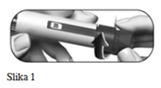
a. Odaberete dozu koja Vam je propisana (slika 1).

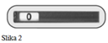
b. Provjerite da li ste primijenili cijelu injekciju (slika 2).

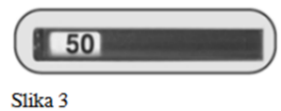
c. Očitate dozu koja je preostala i treba da bude injektovana drugim penom (slika 3).

- Izvadite iglu iz pena sa uloškom odmah nakon svake injekcije.

Nemojte ponovo koristiti igle.
Ne dijelite pen i/ili igle sa drugom osobom.
Nemojte koristiti GONAL-f pen sa uloškom ako je padao ili je pen napukao ili oštećen, jer to može da izazove povrede.

Kako da koristite terapijski dnevnik za Gonal-f pen sa uloškom

Terapijski dnevnik se nalazi na posljednjoj strani.
Koristite terapijski dnevnik da biste pratili koliko ste internacionalnih jedinica injektovali.
Ubrizgavanje pogrešne količine lijeka može uticati na Vaše liječenje.
- Zabilježite dan terapije (kolona 1), datum (2 kolona), vrijeme Vaše injekcije (3 kolona) i zapreminu Vašeg pena (kolona 4).
- Upišite propisanu dozu (kolona 5).
- Provjerite da li ste odabrali tačnu dozu prije injektovanja (kolona 6).
- Nakon injekcije, pročitajte broj prikazan u prozorčiću za prikaz doze.
- Potvrdite da ste primili cijelu injekciju (kolona 7) ili zabilježite broj prikazan na prozorčiću za prikaz doze ukoliko se razlikuje od ,,0” (kolona 8).
- Ukoliko postoji potreba, dajte sebi injekciju koristeći drugi pen, birajte preostalu dozu koja je zapisana u dijelu ,,Količina koju treba podesiti za drugu injekciju” (kolona 8).
- Zabilježite ovu preostalu dozu u dijelu ,,Količina podešena za injektovanje”(kolona 6) u sljedećem redu.

Korišćenje terapijskog dnevnika za bilježenje dnevnih injekcija omogućava Vam da svakog dana provjerite da li ste primili punu propisanu dozu.

Primjer terapijskog dnevnika:

1  Broj dana terapije | 2  Datum | 3  Vrijeme | 4  Volumen pena  150 i.j./0,24  mL | 5  Propisana doza | 6 | 7 | 8
 |  |  |  |  | Prozorčić za prikaz doze
 |  |  |  |  | Količina podešena za injektovanje | Količina koju treba podesiti za drugu injekciju  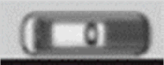
# 1 | 10/06 | 07:00 | 150 i.j. | 100 | 100 | ako je  ,,0”, injekcija je potpuna | □ ako nije ,,0”, potrebna je druga injekcija.  Injektujte ovu količinu  ……… koristeći novi pen
# 2 | 11/06 | 07:00 | 150 i.j. | 100 | 100 | □ ako je ,,0”, injekcija je potpuna | ako nije ,,0”, potrebno je drugo injektovanje.  Injektujte ovu količinu …50… koristeći novi pen
# 3 | 11/06 | 07:00 | 150 i.j. | n/a | 50 | ako je ,,0”, injekcija je potpuna | □ ako nije ,,0”, potrebno je drugo injektovanje.  Injektujte ovu količinu  ……… koristeći novi pen

Upoznajte se sa svojim GONAL-f penom sa uloškom

Igla:*
Napunjeni injekcioni pen:
spoljašnji poklopac igle
unutrašnji zaštitnik igle
odvojiva igla
odvojiva zaštitna folija
prozorčić za prikaz doze**
dugme za podešavanje doze
poklopac pena
držač rezervoara**
*Samo u svrhu ilustracije. Prioložene igle mogu izgledati malo drugačije.
**Brojevi u Prozorčiću za prikaz doze i rezervoaru predstavljaju broj internacionalnih jedinica (i.j.) u lijeku

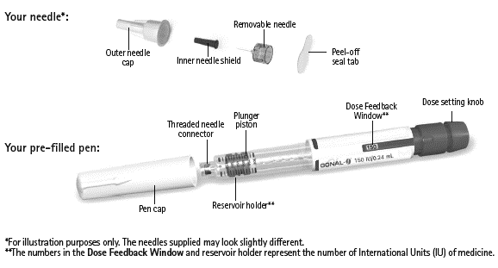

Korak 1 Prikupite sve što vam je potrebno
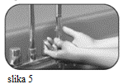
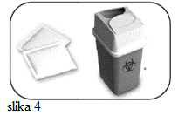
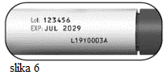
1.1 Ostavite pen da odstoji na sobnoj temperaturi najmanje 30 minuta prije upotrebe kako bi lijek mogao da dostigne sobnu temperaturu.
Nemojte koristiti mikrotalasnu pećnicu ili drugi grijjni element za zagrijavanje pena.
1.2 Pripremite čistu i ravnu površinu, kao što je sto ili radna ploča, u dobro osvijetljenom prostoru.
1.3 Takođe će Vam trebati (nije uključeno u pakovanje):
• Alkoholne maramice i posuda za oštre predmete (slika 4).
1.4 Operite ruke sapunom i vodom i dobro ih osušite (slika 5).
1.5 Rukom izvadite GONAL-f pen iz pakovanja.
Nemojte koristiti nikakve alate, korišćenje alata može oštetiti pen.
1.6 Provjerite da li na penu piše ’GONAL-f’.
1.7 Provjerite datum isteka roka upotrebe na naljepnici pena (slika 6).
Nemojte koristiti GONAL-f pen ako je istekao rok upotrebe ili ako na njemu ne piše ’GONAL-f’.

Korak 2 Pripremite se za injekciju

2.1 Skinite poklopac pena (slika 7).  2.2 Provjerite da li je lijek bistar, bezbojan i da ne sadrži čestice.  Nemojte koristiti pen ako je lijek promjenio boju ili je zamućen, jer to može izazvati infekciju.  2.3 Provjerite da li je prozorčić za prikaz doze postavljen na „0” (slika 8). | 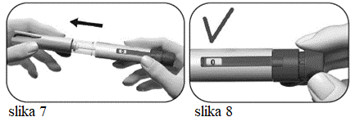
Izaberite mjesto za injekciju:  2.4 Vaš ljekar bi trebalo da vam pokaže mjesta za injekcije u zoni stomaka (slika 9). Da biste smanjili iritaciju kože, svakog dana izaberite drugo mjesto za injekciju.  2.5 Očistite kožu na mjestu injekcije brisanjem alkoholnom maramicom.  Nemojte dodirivati ili pokrivati očišćenu kožu. | 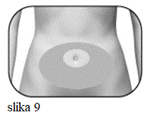

Korak 3 Pričvrstite iglu
Važno: Uvijek koristite novu iglu za svaku injekciju. Ponovna upotreba igala može izazvati infekciju.  3.1 Uzmite novu iglu. Koristite samo priložene igle za jednokratnu upotrebu.  3.2 Provjerite da spoljni poklopac igle nije oštećen.  3.3 Čvrsto držite spoljni poklopac igle.  3.4 Provjerite da zaštitna naljepnica na spoljašnjem poklopcu igle nije oštećena ili labava i da nije istekao rok upotrebe (slika 10).  3.5 Uklonite zaštitnu naljepnicu (slika 11).  Nemojte koristiti iglu ako je oštećena, ako joj je istekao rok upotrebe ili ako su spoljni poklopac igle ili zaštitna naljepnica oštećeni ili labavi. Korišćenje igala sa isteklim rokom upotrebe ili igala sa oštećenom zaštitnom naljepnicom ili spoljašnjim poklopcem igle može dovesti do infekcije. Bacite iglu u kontejner za oštre predmete i uzmite novu.  3.6 Zavrnite spoljni poklopac igle na vrh sa navojem GONAL-f pena dok ne osjetite lagani otpor (slika 12).  Nemojte prečvrsto spojiti iglu; iglu će možda biti teško ukloniti nakon injekcije  3.7 Uklonite spoljni poklopac igle nježno ga povlačeći (slika 13).  3.8 Odložite poklopac za kasniju upotrebu  (slika 14).  Nemojte bacati spoljni poklopac igle, jer će spriječiti povredu od uboda igle i infekciju kada odvojite iglu od pena.  3.9 Držite GONAL-f pen iglom okrenutom nagore (slika 15).  3.10 Pažljivo uklonite i odbacite zeleni unutrašnji poklopac igle (slika 16).  Nemojte ponovo zatvarati iglu zelenim unutrašnjim poklopcem, jer to može dovesti do povrede od uboda igle i infekcije.  3.11 Pažljivo pogledajte da li na vrhu igle ima kapljica tečnosti. | 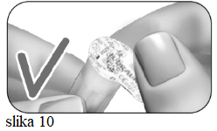  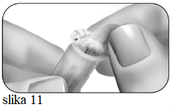  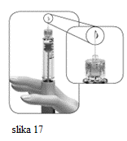  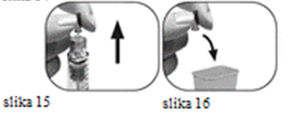
  Ako | Onda
  Koristite novi pen | Provjerite da li ima kapljica tečnosti na vrhu igle (slika 17).  • Ako vidite sićušnu kapljicu tečnosti, pređite na Korak 4 Odaberite dozu.  • Ako ne vidite sićušnu kapljicu na ili blizu vrha igle, morate izvršiti korake na sljedećoj stranici da biste uklonili vazduh iz sistema.
  Ponovo koristite isti pen | NIJE potrebno provjeravati da li ima kapljica tečnosti. Pređite direktno na Korak 4 Odaberite dozu.

Ukoliko ne vidite kapljicu (kapljice) tečnosti na vrhu ili blizu vrha igle prilikom prve upotrebe novog pena:

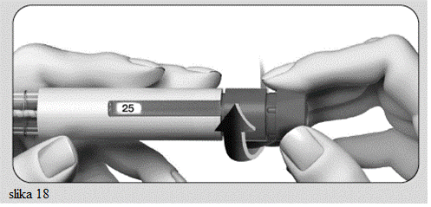
- Pažljivo okrenite pokretni dio za podešavanje doze i injektovanje unaprijed dok se na prozorčiću za prikaz doze ne pojavi oznaka ‘25’ (slika 18).
- dio za podešavanje doze možete okrenuti i unazad ukoliko ste ga okrenuli preko ‘25’.

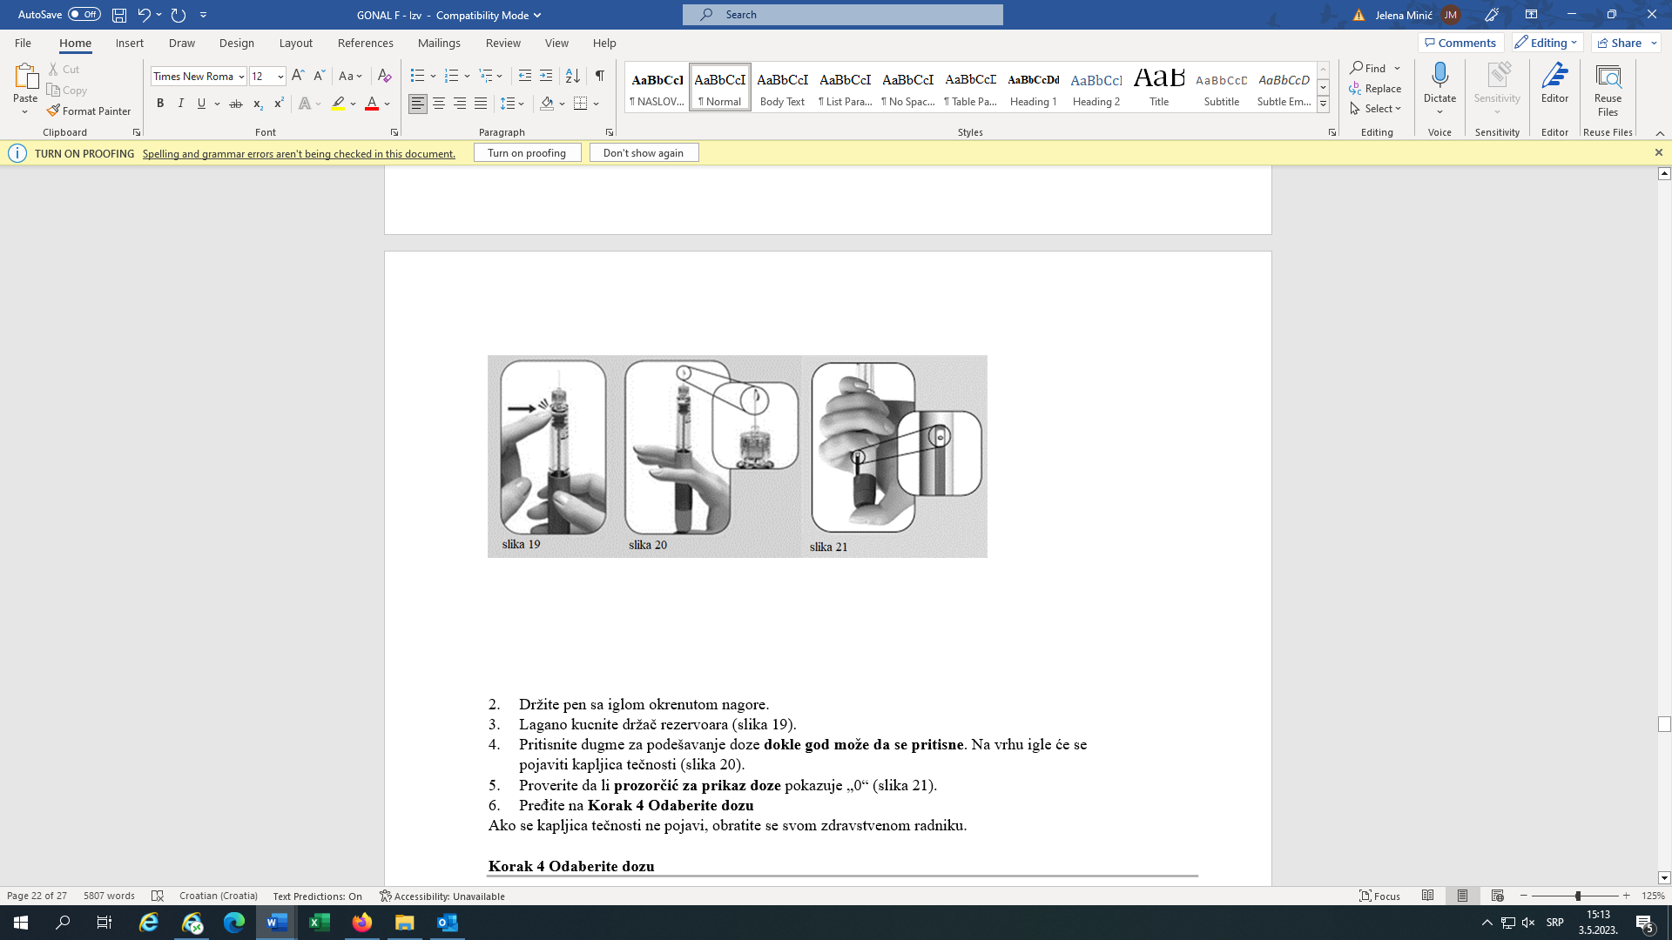
2. Držite pen sa iglom usmjerenom prema gore.
3. Tapkajte rezervoar tečnosti lagano prstom (slika 19).
4. Pritisnite pokretni dio za podešavanje doze i injektovanje koliko god možete dok se ne zaustavi. Kapljica tečnosti će se pojaviti na vrhu igle (slika 20).
5. Provjerite da li prozorčić za prikaz doze pokazuje ,,0” (slika 21).
6. Nastavite prema dijelu Korak 4 Odaberite dozu.

Ako se kapljica tečnosti ne pojavi, obratite se svom ljekaru.

Korak 4 Odaberite dozu
Pažnja: pen sadrži 150 i.j. folitropina alfa. Najviša doza koja se može podesiti na penu od 150 i.j. iznosi 150 i.j, a najniža doza koja se može podesiti iznosi 12,5 i.j. i može se povećavati u dozama od po 12,5 i.j.

4.1 Podesite dozu okretanjem pokretnog dijela za podešavanje doze i injektovanje dok se na prozorčiću za prikaz doze ne pojavi doza koju Vam je ljekar propisao.
• Primjer: Ako je Vaša predviđena doza 150 i.j., potvrdite da je na prozorčiću za prikaz doze „150” (slika 22). Ubrizgavanje pogrešne količine lijeka može uticati na Vaš tretman.
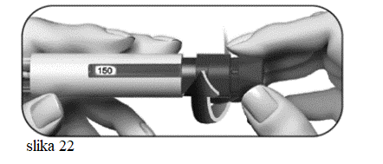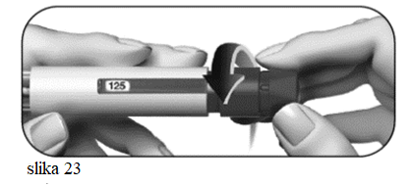
• Okrenite dio za podešavanje doze unaprijed da podesite dozu (slika 22) | • Možete da okrenete dio za podešavanje doze unazad ako ga okrenete preko predviđene doze (slika 23).

4.2 Provjerite da li prozorčić za prikaz doze pokazuje Vašu cijelu propisanu dozu prije nego što pređete na sljedeći korak.
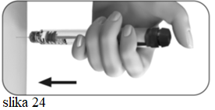
Korak 5 Ubrizgajte svoju dozu
Važno: Ubrizgajte dozu kako vas je obučio Vaš ljekar.
5.1 Polako gurnite iglu do kraja u kožu (slika 24).

5.2 Stavite palac na sredinu dugmeta za podešavanje doze. Polako pritisnite dugme za doziranje do kraja i držite ga da biste primili cijelu injekciju (slika 25).

Napomena: Što je veća doza, to će ubrizgavanje trajati duže.

5.3 Držite dugme za doziranje pritisnuto najmanje 5 sekundi prije nego što uklonite iglu sa kože (slika 26).
- Broj doze prikazan u prozorčiću za prikaz doze će se vratiti na „0“.
- Poslije najmanje 5 sekundi, izvucite iglu iz kože dok držite pritisnuto dugme za podešavanje doze (slika 27).
- Kada je igla van kože, otpustite dugme za podešavanje doze.

Nemojte otpuštati dugme za doziranje dok ne uklonite iglu iz kože.
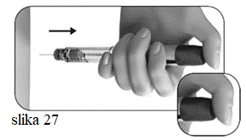
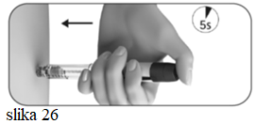
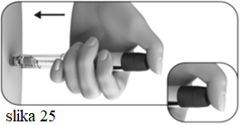
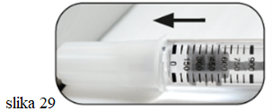
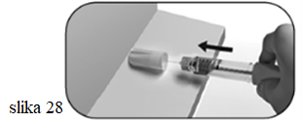
Korak 6 Uklonite iglu nakon svake injekcije
6.1 Postavite spoljni poklopac igle na ravnu površinu.  6.2 Jednom rukom čvrsto držite GONAL-f pen i gurnite iglu u spoljni poklopac igle (slika 28).  6.3 Nastavite da potiskujete iglu u spoljni poklopac pritiskajući na čvrstu površinu sve dok ne čujete „klik“ (slika 29).  6.4 Uhvatite spoljni poklopac igle i odvrnite iglu okretanjem u smjeru suprotnom od kazaljke na satu (slika 30).  6.5 Upotrebljenu iglu bezbjedno odložite u kontejner za oštre predmete (slika 31). Pažljivo rukujte iglom da se ne biste povrijedili.  Nemojte ponovo koristiti ili dijeliti korišćene igle. | 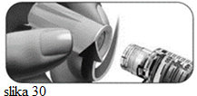  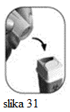

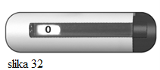
Korak 7 Nakon injekcije
7.1 Provjerite da li ste injektovali kompletnu dozu:
- Provjerite da li prozorčić za prikaz doze pokazuje „0“ (slika 32).
Ako prozorčić za prikaz doze pokazuje „0“, završili ste doziranje.
Ako prozorčić za prikaz doze pokazuje broj veći od „0“, GONAL-f pen je prazan. Nijeste primili punu propisanu dozu i morate izvršiti korak 7.2 (u nastavku).
7.2 Završite dijelimičnu injekciju (samo kada je potrebno):
- Na prozorčiću za prikaz doze prikazaće se preostala količina koju treba ubrizgati koristeći novi pen. U prikazanom primjeru, količina koja nedostaje je „50“ i.j. (slika 33).
Da biste dovršili dozu drugim penom, ponovite korake od 1 do 8.
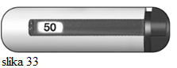
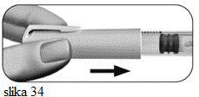
Korak 8 Čuvanje GONAL-f pena sa uloškom
8.1 Vratite poklopac na pen da biste izbjegli infekciju (slika 34).
8.2 Čuvajte pen poklopljen na bezbjednom mjestu i kako je navedeno u uputstvu za upotrebu.
8.3 Kada je pen prazan, pitajte svog farmaceuta na koji način da ga odložite.

Nemojte čuvati pen sa pričvršćenom iglom, to može izazvati infekciju.
Nemojte ponovo koristiti GONAL-f pen ako je padao, ili je napukao ili oštećen jer to može da izazove povrede.
Obratite se svom ljekaru ako imate pitanja.

GONAL-f pen sa uloškom terapijski dnevnik

1  Broj dana terapije | 2  Datum | 3  Vrijeme | 4  Volumen pena  150 i.j./0,24  ml | 5  Propisana doza | 6 |  | 7 8
 |  |  |  |  | Prozorčić za prikaz doze
 |  |  |  |  | Količina podešena za injektovanje |  | Količina koju treba podesiti za drugu injekciju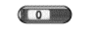
 | / | : | 150 i.j. |  |  |  | □ ako je ,,0”, | □ ako nije ,,0”, potrebno je
 |  |  |  |  |  |  | injektovanje | drugo injektovanje
 |  |  |  |  |  |  | je završeno | Injektujte ovu količinu
 |  |  |  |  |  |  |  | ……… koristeći novi pen
 | / | : | 150 i.j. |  |  |  | □ ako je ,,0”, | □ ako nije ,,0”, potrebno je
 |  |  |  |  |  |  | injektovanje | drugo injektovanje
 |  |  |  |  |  |  | je završeno | Injektujte ovu količinu
 |  |  |  |  |  |  |  | ……… koristeći novi pen
 | / | : | 150 i.j. |  |  |  | □ ako je ,,0”, | □ ako nije ,,0”, potrebno je
 |  |  |  |  |  |  | injektovanje | drugo injektovanje
 |  |  |  |  |  |  | je završeno | Injektujte ovu količinu
 |  |  |  |  |  |  |  | ……… koristeći novi pen
 | / | : | 150 i.j. |  |  |  | □ ako je ,,0”, | □ ako nije ,,0”, potrebno je
 |  |  |  |  |  |  | injektovanje | drugo injektovanje
 |  |  |  |  |  |  | je završeno | Injektujte ovu količinu
 |  |  |  |  |  |  |  | ……… koristeći novi pen
 | / | : | 150 i.j. |  |  |  | □ ako je ,,0”, | □ ako nije ,,0”, potrebno je
 |  |  |  |  |  |  | injektovanje | drugo injektovanje
 |  |  |  |  |  |  | je završeno | Injektujte ovu količinu
 |  |  |  |  |  |  |  | ……… koristeći novi pen
 | / | : | 150 i.j. |  |  |  | □ ako je ,,0”, | □ ako nije ,,0”, potrebno je
 |  |  |  |  |  |  | injektovanje | drugo injektovanje
 |  |  |  |  |  |  | je završeno | Injektujte ovu količinu
 |  |  |  |  |  |  |  | ……… koristeći novi pen
 | / | : | 150 i.j. |  |  |  | □ ako je ,,0”, | □ ako nije ,,0”, potrebno je
 |  |  |  |  |  |  | injektovanje | drugo injektovanje
 |  |  |  |  |  |  | je završeno | Injektujte ovu količinu
 |  |  |  |  |  |  |  | ……… koristeći novi pen
 | / | : | 150 i.j. |  |  |  | □ ako je ,,0”, | □ ako nije ,,0”, potrebno je
 |  |  |  |  |  |  | injektovanje | drugo injektovanje
 |  |  |  |  |  |  | je završeno | Injektujte ovu količinu
 |  |  |  |  |  |  |  | ……… koristeći novi pen
 | / | : | 150 i.j. |  |  |  | □ ako je ,,0”,  injektovanje  je završeno | □ ako nije ,,0”, potrebno je
drugo injektovanje
Injektujte ovu količinu
……… koristeći novi pen
 | / | : | 150 i.j. |  |  |  | □ ako je ,,0”, injektovanje je završeno | □ ako nije ,,0”, potrebno je drugo injektovanje  Injektujte ovu količinu  ……… koristeći novi pen
 | / | : | 150 i.j. |  |  |  | □ ako je ,,0”, injektovanje  je završeno | □ ako nije ,,0”, potrebno je drugo injektovanje  Injektujte ovu količinu  ……… koristeći novi pen
 | / | : | 150 i.j. |  |  |  | □ ako je ,,0”, injektovanje je završeno | □ ako nije ,,0”, potrebno je drugo injektovanje  Injektujte ovu količinu  ……… koristeći novi pen

Ovo uputstvo za upotrebu je posljednji put odobreno:
April, 2025. godine

